2023年呼和浩特市中考试卷
语 文
注意事项：
1.考生务必将自己的姓名、准考证号填涂在试卷和答题卡的规定位置。
2.考生必须把答案写在答题卡上，在试卷上答题一律无效。考试结束后，本试卷和答题卡一并交回。
3.本试卷满分120分。考试时间150分钟。
一、积累与运用（25分）
全国青少年读书活动已启动，中华大地书香飘溢。学校团委举行“少年正是读书时”主题活动，让我们一起参与吧。
【读书·宣传】
1. 宣传组为学校微信公众号写了一段推文，请你按要求完成任务。
在卷帙浩繁的书海中，我们借助书籍跨越时空与先贤对话，同赏美景，互诉zhōnɡ情。
你无法到达的地方，书籍载你前往。你可以在钱塘湖“ ① ， ② ”禽鸟争树筑巢的景象中感受江南早春的勃勃生机（白居易《钱塘湖春行》）；你可以在“荡胸生曾云， ③ ”中体悟泰山的雄伟壮丽和震撼人心的力量（杜甫《望岳》）；你也可以在“忽如一夜春风来， ④ ”中欣赏边塞奇丽壮美的雪景（岑参《白雪歌送武判官归京》）。从江南到塞北，祖国风光美如画。
你无法经历的人生，书籍带你体验。你与（作者 甲 ）同行，“斯是陋室， ⑤ ”，文人雅士高尚情操的芬芳馥郁浸染了你（《陋室铭》）；你与王勃同送友，“海内存知己， ⑥ ”让你体会到一扫离别愁云的乐观（《送杜少府之任蜀州》）；你与苏轼同出猎，“ ⑦ 。鬓微霜，又何妨！”，东坡胸宽胆壮的疏狂令你钦叹（《江城子·密州出猎》）。从雅致情趣到壮怀胸jīn，先贤情怀感人心。
一本书就是一个世界，一次阅读就是一趟心灵之旅。阅读对一个人成长的作用 乙 （不用说就能明白）。青少年正处在成长的关键时期，只有多读书、读好书、善读书才能帮助我们扩大知识面，陶冶情操，提升能力，为未来的精彩人生打下坚实的基础。
（1）请根据拼音写出汉字，并给文中加点字注音。
（2）请在甲处填出作者，请根据括号内的解释在乙处填出相应的成语。
（3）请根据语境用正楷填写文中空缺的古诗文。
【读书·调查】
2. 信息组搜集了2023年4月中国新闻出版研究院发布的第二十次未成年人图书阅读量调查统计表。请根据图表信息写一条结论。
第二十次未成年人图书阅读量调查统计表
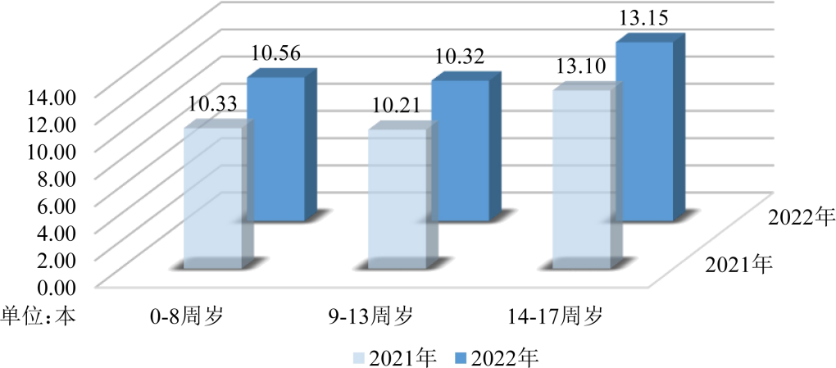
【读书·研讨】
3. 以下是社联组为“名著进校园”讲座拟写的一则邀请函，请你按要求完成任务。
邀请函
尊敬的李教授：
为在我校师生中营造热爱经典、亲近经典、研读经典的氛围，校团委定于4月15日，在学校多功能报告厅举办“《骆驼祥子》语言特色”专题讲座。您对老舍先生的《骆驼祥子》有基本研究，校团委特邀您为师生做本期专题讲座。期待您的莅临！
立德中学团委
2023年4月12日

（1）这则邀请函有一处传达的信息不明确，请写出修改意见。
（2）这则邀请函有一处语言表达不够得体，请写出修改意见。
4. 《骆驼祥子》读书研讨会正在举行，请你按要求完成任务。
（1）下图是同学们投票选出的“中学生最喜欢的名著封面”，你作为投票代表，请结合作品谈谈推荐理由。
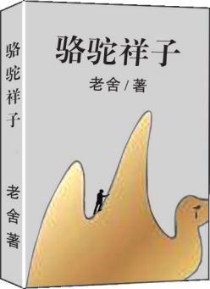
推荐理由：__________________________________________________________________
（2）在读书研讨会上，一位同学说：“祥子的车被士兵夺走后，老舍先生进行了这样的描写‘过去的成功全算白饶，他得重打鼓另开张打头儿来！’，这句话中散发着浓浓的京味儿。”请你从语言特色角度谈谈这句话中“京味儿”具体表现在哪里。
【读书·传承】
5. 读书活动即将结束，策划组组织开展图书漂流活动。以下是一位同学为本次活动写的结束语，请你按要求完成任务。
鱼离水则身枯，心离书则神索。读书是一种生活方式，也是一种精神追求。书页里，蕴藏着万千气象。人们徜徉其间，看成败、鉴得失、知兴替，情飞扬、志高昂、人灵秀。不仅读书能汲取知识雨露，而且能吸收思想精华。让图书在校园里“漂”起来！
（1）下面词语中的“索”字，与文中加点的“索”字意思相同的一项是（ ）
A. 按图索骥 B. 索取 C. 索然无味
（2）材料中画横线的句子有语病，请写出修改后的句子。
（3）请图书漂流活动写一条宣传标语。
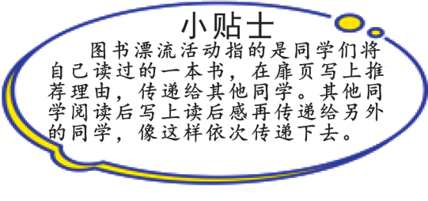
二、古诗文阅读（15分）
阅读下面古诗文，完成下面小题。
【甲】既加冠，益慕圣贤之道。又患无硕师名人与游，尝趋百里外，从乡之先达执经叩问。先达德隆望尊，门人弟子填其室，未尝稍降辞色。余立侍左右，援疑质理，俯身倾耳以请；或遇其叱咄，色愈恭，礼愈至，不敢出一言以复；俟其欣悦，则又请焉。故余虽愚，卒获有所闻。
（选自宋濂《送东阳马生序》）
【乙】匡衡勤学而无烛，邻舍有烛而不逮^{①}。衡乃穿壁引其光，以书映光而读之。邑人大姓文不识^{②}，家富多书，衡乃与其佣作而不求偿。主人怪问衡，衡曰：“愿得主人书遍读之。”主人感叹，资给以书，遂成大学。
（选自葛洪《西京杂记》）
【丙】
冬夜读书示子聿^{③}
陆游
古人学问无遗力，少壮工夫老始成。
纸上得来终觉浅，绝知此事要躬行。
【注释】①不逮：照不到。②文不识：人名。③子聿（yù）：陆游的小儿子。
6. 解释下列句中加点词语意思。
（1）门人弟子填其室 （2）援疑质理
（3）色愈恭，礼愈至 （4）资给以书
7. 下列句子中加点词的意义和用法与所给例句相同的一项是（ ）
例句：衡乃与其佣作而不求偿
A. 游人去而禽鸟乐也 B. 人不知而不愠
C. 河曲智叟笑而止之曰 D. 中峨冠而多髯者为东坡
8. 将下列句子翻译成现代汉语。
（1）从乡之先达执经叩问。
（2）衡乃穿壁引其光，以书映光而读之。
9. 下列对诗歌理解和分析不正确的一项是（ ）
A. 读懂题目对鉴赏古诗歌尤为重要，本诗题目交代了写诗时间、写诗情境和写诗目的。
B. 首句“无遗力”的意思是不遗余力，表现出古人勤奋努力、不知疲倦的学习品质。
C. 本诗与《示儿》都是陆游写给儿子的，两首诗歌旨在叮嘱儿子要重视学习，刻苦学习。
D. 本诗语言平实质朴，在浅显的语言中彰显深刻的道理和独到的见解，耐人深思。
10. 请结合以上三则材料，说说获取知识的途径有哪些。
三、现代文阅读（30分）
（一）（14分）
阅读下面选文，完成下面小题。
①风裹着黄沙，席卷着呼吉格尔村。一连几天，耿臣都坐在大门口，在村里生活了四十多年，他忽然对眼前的一切感到陌生。田里的麦苗歪在沙尘里，山坡上仅存的几棵榆树也被剥出老根，目之所及，昏黄一片。他记得小时候，沙丘离村子还挺远，不像现在，虎视眈眈，随时要把呼吉格尔村吞掉。
②“沙子快埋脖梗啦，这日子啥时是头！”媳妇决定要搬家。“谁爱走谁走，俺坚决不走！”耿臣有他的想法。大家都走了，就等于把村子拱手让给沙漠。那样，家就没了。
③风，在旷野里回旋、扭转，像极了吼叫的野兽。呼吉格尔村的夜晚，看不见明月星辰，只有无边的黑暗与深深的恐惧。
④耿臣坐在炕上抽烟，烟头一明一暗，一个大胆的想法在脑子里渐渐成熟：种树治沙，把呼吉格尔山闹绿了！村长被耿臣大胆的想法吓了一跳，直盯着耿臣看了半分钟。仔细再听，耿臣嘴里嘟哝着：“俺在呼吉格尔山上放了七年羊，山变秃了，俺有责任。”
⑤于是，耿臣卖了一百多只羊，买树苗上山。耿臣媳妇怂恿根子阻止耿臣上山，而根子却说他也要上山，爹是山大王，他就是小山大王。
⑥耿臣的老母亲听说了，从十多里外的大儿子家赶来了。瞅见憨笑的儿子站在门前迎接她，眼角顿时有了泪。日子过成这样不容易，为啥非要上山受罪呢？这时，根子抱一捆山杏树苗跑进院子。耿臣媳妇埋怨：“呼吉格尔山上人都难活，这小树苗还没有你结实呢！”
⑦根子却说：“我叫根子，杏树苗也有根，只要有根，在哪都能活。”
⑧就这样，耿臣在呼吉格尔山上搭了一间牛顶架窝棚，里面盘了火炕，摆上小桌椅，好歹算个落脚处。每天天不亮，他就起来挖坑种树，夜幕降临才收工休息，饿了吃点干粮，一想到山上将长满绿树，身上有使不完的力气。
⑨夜幕下，耿臣弯腰挖坑。月光照在他精瘦的脊背上，照着一排排深色的树坑，也照在媳妇泛泪的眼睛上。与丈夫的往事一幕幕浮现出来，耿臣固执，认定的事就一定要做成。当初，她也正是喜欢丈夫这一点。
⑩十多年后，呼吉格尔山长了草，各种树木也更显挺拔。相互辉映的绿色是那么难得，那么夺目，像一块蛋糕，馋得人想上去咬一口。这也招来了羊群牛群。根子发现有人来山上放羊。骂，不行。打架，更不是办法。耿臣几乎一宿没睡。他要想个彻底解决的办法，第二天一早就下山了。
⑪原来，耿臣去找了蒙古族朋友巴图，想借几条狗看护草场。巴图爽快地答应了，让女儿娜仁送狗上山并帮助训狗护山。
⑫山上有了狗，放羊的不敢来了。于是他们开始报复，把耿臣家的水井用大石头堵死了……耿臣的母亲一着急，病了。临终前，她留下了一个小布包，包里有她半辈子积攒的钱，说要给孙子说媳妇用。弥留之际，老人说：“儿啊，你可坚持到底呀！”
⑬因为一系列的变故，根子原来订下的婚事也吹了。
⑭“咱不能在山上呆了，下山吧。”媳妇哭着求耿臣。耿臣心情复杂，斗争激烈。“上山这么多年，我已离不开呼吉格尔山了。”根子忽地站了起来，抓住妈妈的手，安慰道：“妈，我一定给您娶上儿媳妇，娶一个像奶奶、妈一样爱山上一草一木的媳妇。”
⑮耿臣的媳妇含着眼泪笑了。根子张开双臂，对着天空大喊：“我是根子，________________________。”湛蓝的天空，白云朵朵。根子的喊声在天空中回荡。
⑯根子和娜仁在农校参加畜牧培训班时再次相遇。爱情就像对接的电线，一旦心通了，就不再分开。根子和娜仁结婚了。
⑰转年，耿臣拉树苗时，汽车翻了。再次清醒时，耿臣发现自己躺在担架上，被众人抬着往山下走。他太累了，眼皮沉重，真想美美睡上一觉。耿臣拉着儿子说：“根子呀，爹是怕不行了，你和你媳妇可不能把治沙的事儿半道撂下。”
⑱“爹！”根子含着眼泪，大喊。
⑲村长说：“老耿，放心，咱村开始全面推行治沙造林股份制，鼓励全村人上山治理生态，现在，咱蒙汉乡亲都支持！”
⑳担架被抬起来，向山下走，后面的人紧跟着。乡亲们不断地从家里、田间地头涌来。
（21）山路崎岖，鸟鸣阵阵。苍莽辽阔的呼吉格尔山上，郁郁葱葱的树木迎风挺立。耿臣长舒了一口气，露出轻松而幸福的微笑。
（选自《内蒙古日报》，王樵夫作品，有删改）
11. 阅读全文，根据提示将小说情节补充完整。
黄沙肆虐，决定治沙→①____→治沙遇挫，守护草场→②____
12. 请结合选文，品读下面语句，按要求回答问题。
（1）相互辉映的绿色是那么难得，那么夺目，像一块蛋糕，馋得人想上去咬一口。（请写出与句中画横线部分相照应的情节。）
（2）耿臣长舒了一口气，露出轻松而幸福的微笑。（请揣摩句中加点词的含义。）
13. 请结合上下文内容，在文中第⑮段横线处补写一句话。
14. 请分析第①段画波浪线句子的作用。
15. 请从“像石榴籽一样”和“像蒙古马一样”中选择一个作本文的题目，并结合阅读资料卡和选文内容简述理由。
阅读资料卡
资料一：习近平总书记在不同场合多次强调，我们要像石榴籽一样，紧紧抱在一起。紧紧抱在一起的石榴籽象征着中华民族的团结、繁荣、和谐、幸福。
资料二：习近平总书记在内蒙古考察指导工作时指出，干事创业就要像蒙古马那样，有一种吃苦耐劳、一往无前、不达目的绝不罢休的精神。

（二）（7分）
阅读下面材料，完成下面小题。
【材料一】
伴随城市的发展，人们对公园、绿植的需求越来越强烈，口袋公园应运而生。口袋公园是将城市“边角地”地带、管理不到位的脏乱差地带，改造成面积不大却兼具多种功能的新型城市公园。它们常呈斑块状散落或隐藏在城市结构中，直接为当地居民服务。口袋公园常是“随机”产生的，其分布更趋向于离散，相互之间没有关联，不需要连成一片。
口袋公园具有生态、景观、社会等方面的多种功能。生态功能是指为城市提供可渗透的地表界面，同时为小动物，尤其是鸟类提供廊道；景观功能是指能够装点街景，美化城市和提升城市形象，体现城市的文化、历史风貌，构筑独具特色的城市风格；社会功能是指为市民提供丰富的户外活动场地，促进人与人、人与自然、人与社会的交往。
【材料二】
在住建部等部门的大力推行下，口袋公园正迅速在全国多个城市铺开。口袋公园的出现，有效破解了城市治理难题，满足了居民健身休闲等生活需求。如何将这一深受群众欢迎的建设项目建好、建精？应拿出精细设计，以绣花功夫进行建设，真正将口袋公园建成深得民心的精品项目。
【材料三】
北京王府井西街区经过不同程度的街道拓宽，建筑界面参差不齐，外观不甚完整。设计者将几个公共空间与街道空间相连接，用“墙上痕，树下荫”的理念，将突兀的街区空间打造为口袋公园。“墙上痕”是将北京传统建筑中的砖墙作为图像提取的对象，将砖墙构造进行反转，得到了砖缝的“负”形。设计师又依托场地内已存的树木，种植了一些较大的国槐，营造了“树下荫”的效果，连同立体绿化和场地内的盆栽植物花卉，共同构成了一幅老北京四合院的生活场景片段，以此唤起和重构公众对旧城生活的集体记忆。
【材料四】
2021年呼和浩特市园林绿化部门以“精心”“精致”“精细”为原则，采取“针灸点穴”“见缝插绿”的方式，在全市范围内开展“一见青芯”口袋公园建设行动。2022年，呼和浩特市继续开辟老旧城区的“微绿空间”，更新理念，强化微改造，将新建口袋公园310处。
16. 下列对材料的理解和分析不正确的一项是（ ）
A. 【材料一】使用了分类别说明方法，条理清晰地说明了口袋公园的功能类型。
B. 【材料二】中的设问句，引起了人们对如何建好、建精口袋公园的注意和思考。
C. 【材料四】的语言不仅严谨而且生动，如“针灸点穴”“见缝插绿”“一见青芯”。
D. 选文内容丰富，材料间关系紧密，四则材料是按从现象到本质的逻辑顺序排列的。
17. 周末你和父母在口袋公园散步，在公园的不同区域看到了下面两幅图景。请你根据【材料一】的内容向父母分别说明图中景象的主要功能。
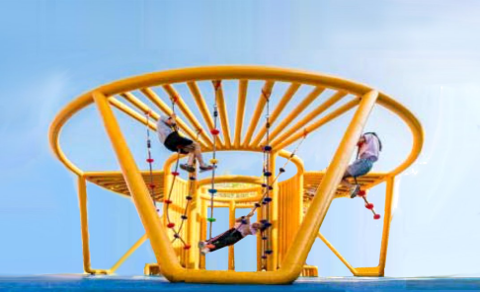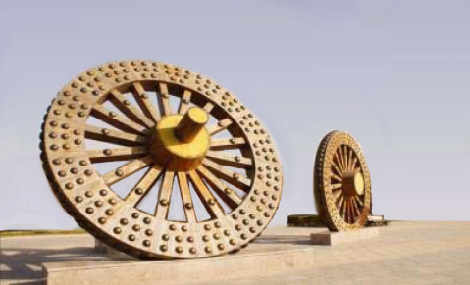
甲图：_________________ 乙图：___________________
18. 为了呼和浩特市能建设出更好、更精的口袋公园，作为城市的一位小公民，请你分析【材料三】的内容，为呼和浩特市园林绿化部门提三点可行性建议。
（三）（9分）
阅读下面选文，完成下面小题。
奋跃而上，激扬青春力量
张 凡
①青年者，人生之华也。人们总是把最美好的词语赋予青春，把最热忱的希望寄予青年。一代代青年在心系家国、无畏向前的奋斗中，回答着“青年何谓”“青春何为”的人生考题。
②从百余年前，一批批有志青年以舍生忘死的呐喊，推动暮霭沉沉的中国步入“觉醒年代”；到今天，新时代青年满怀“可以平视这个世界”的自信，与时代共同成长。无数青年以青春的力量、青春的创造，推动中华民族勇毅前行，塑造青春中国最美的模样。历史波澜壮阔，镌刻下青年的名字；未来长空万里，期待着青年的进发。
③青春总是同梦想相伴，而梦想需要与奋斗同行。当年，一支支青年垦荒队奔赴荒原冻土、战天斗地，把“北大荒”变成“北大仓”；新时代，河北保定学院西部支教毕业生像一棵棵红柳、一株株格桑花一样，扎根西部、播撒知识，为广袤的土地带去无尽的生命力。置身民族复兴的关键一程，处于人生最美好的年华，新时代青年更需要发扬奋斗传统、释放奋斗激情。奋斗不是无根之木、无源之水。只有根植在祖国和人民最需要的地方，青春才能绽放绚丽之花。奋斗也不只是响亮的口号，而是要在做好每一件小事、完成每一项任务、履行每一项职责中见精神、显担当。 甲 奋斗的道路不会一帆风顺，但每一次不惧挑战的探索尝试、不畏艰难的负重前行，都是对青春最有效的磨砺。向下扎根，向上拼搏，让理想信念在创业奋斗中升华。
④青年最具创新热情，最具创新动力。十几年如一日深耕坚守，周雷培育出16个优质高产水稻新品种，为“中国碗”装“中国粮”增添底气；孜孜不倦探索，潘时龙带领团队研制出国际首台超高分辨率微波光子成像雷达，探索出雷达未来发展的可行途径； 乙 放眼神州大地，一大批青年在创新创造中挑大梁、担重任，彰显着勇于创新的精气神。今天，我们正在推进中国式现代化，这是一个探索性事业，呼唤着大批创新型人才。作为社会中最有生气、最有闯劲的群体，广大青年尤应保持“初生牛犊不怕虎”的劲头，激发“敢教日月换新天”的豪情，争当攻克“卡脖子”技术的尖兵，善作构建新发展格局的先锋，在助力人民美好生活上勇探索，让青春在创新创造中闪光。
⑤青春孕育无限希望。新征程上，广大青年厚植家国情怀、涵养进取品格，以奋斗姿态激扬青春力量，为民族复兴铺路架桥，为强国建设添砖加瓦。
（选自《人民日报》，2023年5月4日，有删改）
19. 如果将阅读资料卡的内容作为事实论据放在选文中的甲处或乙处，你认为放在哪里合适，请简述理由。
阅读资料卡
徐乃超，第27届中国青年五四奖章获得者，内蒙古出入境边防检查总站阿拉善边境管理支队银根边境派出所民警。他曾参与黄河抗洪抢险，也曾参与神舟系列飞船发射、回收、安保等工作。他与妻子在戈壁滩建立了“戍边夫妻警务室”。
我选__________处，理由：____________________________________________________________
20. 请说出第③段画横线句子使用的论证方法，并分析其论证效果。
21. 请梳理选文第④段的论证思路，将下面思维导图补充完整。
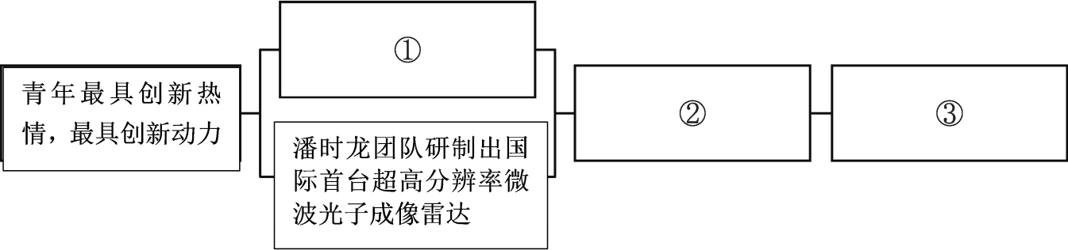
22. 下列对文章的理解和分析不正确的一项是（ ）
A. 文章首段开宗明义地提出了中心论点，结尾段再次重申论点，使论点鲜明有力。
B. 作者认为从过去到现在，青年推动中华民族勇毅前行，塑造青春中国最美的模样。
C. 纵观全文，青春要与奋斗同行，青年要有创新的热情与动力，这样才能为民族和国家做贡献。
D. 选文发表于五四青年节这一天，文章内容激情澎湃，对新时代青年有极强的感召力。
四、写作（50分）
23. 小作文
语文课上，老师讲授写作中的扩写。老师说：“串词式扩写要理解词义，发散思维，将所选词语构成合理的联系后再进行文学创造。”
以下是老师出示的五个词语，请你从中任选三个，写一段文字。表达方式不限，不少于150字。
重读 闪光 绿 共鸣 窗外
大作文（40分）
从下面两个题目中任选一个，按要求写一篇作文。
24. 青年向上，国家向前，这是青春的力量；目光温和，卷起了心灵的窗纱，这是柔和的力量。成长的历程中，有很多力量在不经意间让我们变得成熟，让我们内心丰盈，让我们懂得冷暖。
请以“______________的力量”为题，写一篇文章。
要求：①补全题目，完成一篇记叙文；
②内容具体充实，表达真情实感；
③不少于600字，不得抄袭、套作；
④不要出现真实的人名、校名、地名。
25. 同学们，中考结束的铃声响起时，你就正式告别初中生活，奔赴更美好的未来了。临别时，老师在毕业留言册上写下了对你的希望与嘱托。以下是其中三位老师的留言，请围绕其中一句来谈谈你的感悟和思考。
留言册
数学老师：人生如尺，必须有度。
体育老师：最快的脚步不是冲刺，而是坚持。
心理老师：只有学会欣赏自己，才能学会欣赏世界。
要求：①自拟题目，完成一篇议论文；
②观点明确，有理有据；
③不少于600字，不得抄袭、套作；
④不要出现真实人名、校名、地名。

